NALOGA 2

Danes bomo ponovili snov zadnje ure glasbene vzgoje. Oglejte si spodnji posnetek.

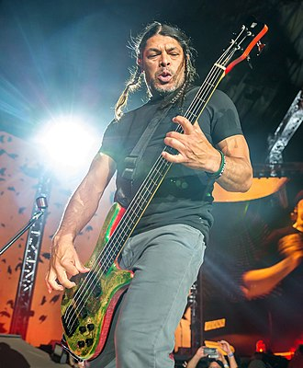
Ta fotografija avtorja Neznan avtor je licencirana pod imenom CC BY-SA

Predstavitev glasbenih poklicev:
Poklic glasbenika

